
2023年 2月16日
株式会社ホビージャパン
ホビージャパンMOOK
マジンガーZ誕生50周年記念
栄光のスーパーロボット マジンガーZ 勝利の記録
2023年2月16日(木)発売
株式会社ホビージャパン（本社：東京都渋谷区、代表取締役社長：松下大介）は、『マジンガーZ』のホビーを統括したムック「マジンガーZ誕生50周年記念 栄光のスーパーロボット マジンガーZ 勝利の記録」を2023年2月16日(木)より全国書店で発売いたします。

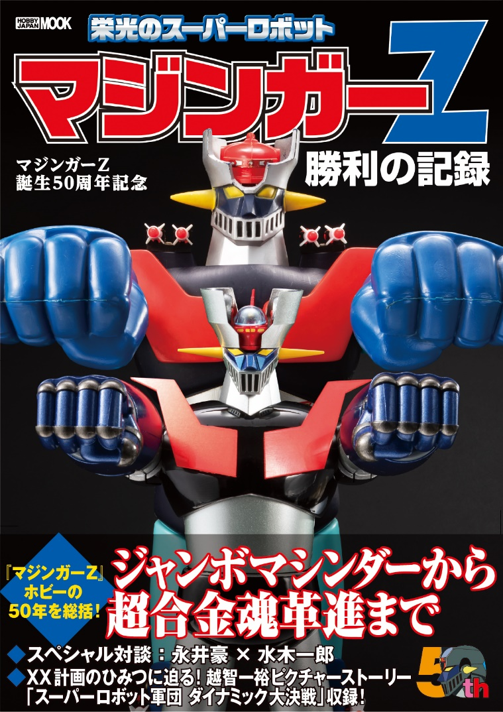
『マジンガーZ』ホビーの50年を総括！
『マジンガーZ』ホビーの50年を総括したムック「マジンガーZ誕生50周年記念 栄光のスーパーロボット マジンガーZ 勝利の記録」が2月16日(木)に発売！
1972年12月3日より放送が開始され、ロボットアニメというカテゴリーを生み出した『マジンガーZ』。その魅力はマンガ、アニメ、アニメソング、そして玩具とあらゆるメディアに派生しました。本書は、『マジンガーZ』という作品が内包するホビー要素＋アニメの魅力を中心に、50周年を祝福する一冊となっております。
『マジンガーZ』ホビー50年の歴史を写真付きで解説するとともに、アニメーター越智一裕が描くピクチャーストーリー「スーパーロボット軍団 ダイナミック大決戦」も掲載！『マジンガーZ』原作者である永井豪先生と、その主題歌を歌う水木一郎さんのスペシャル対談も収録いたします！

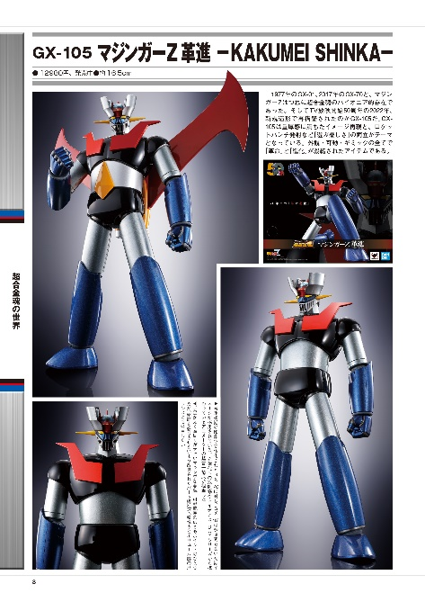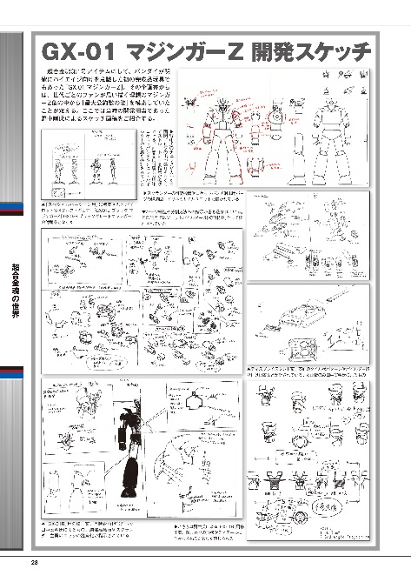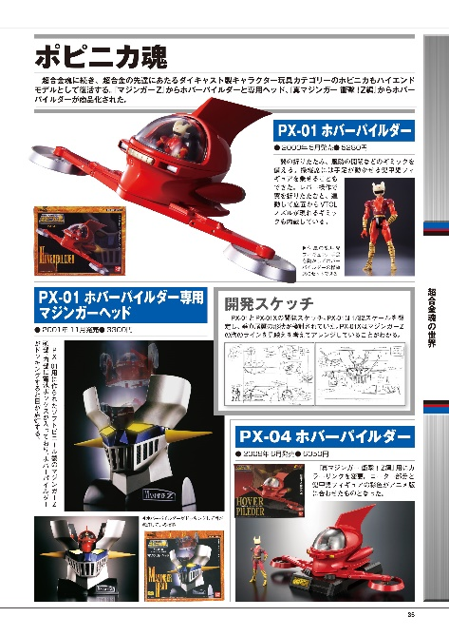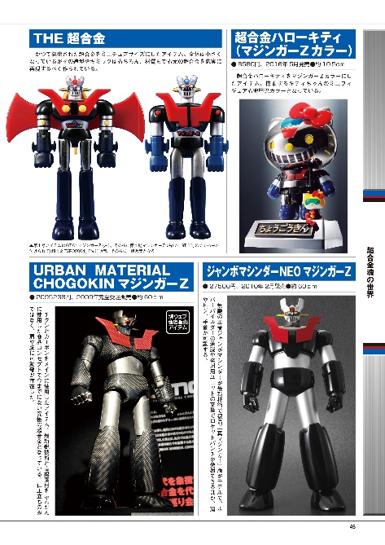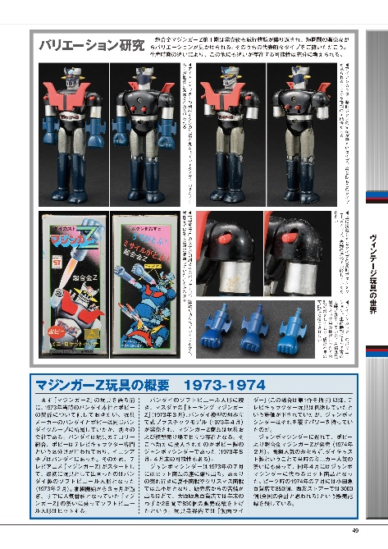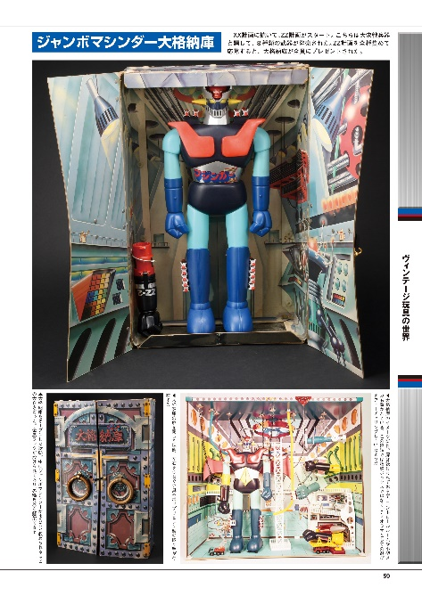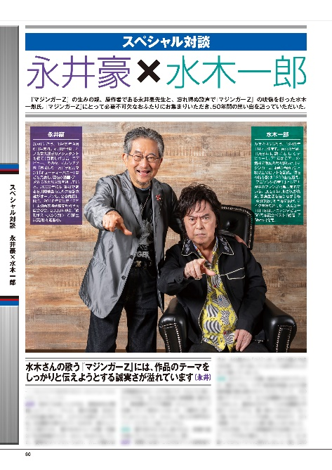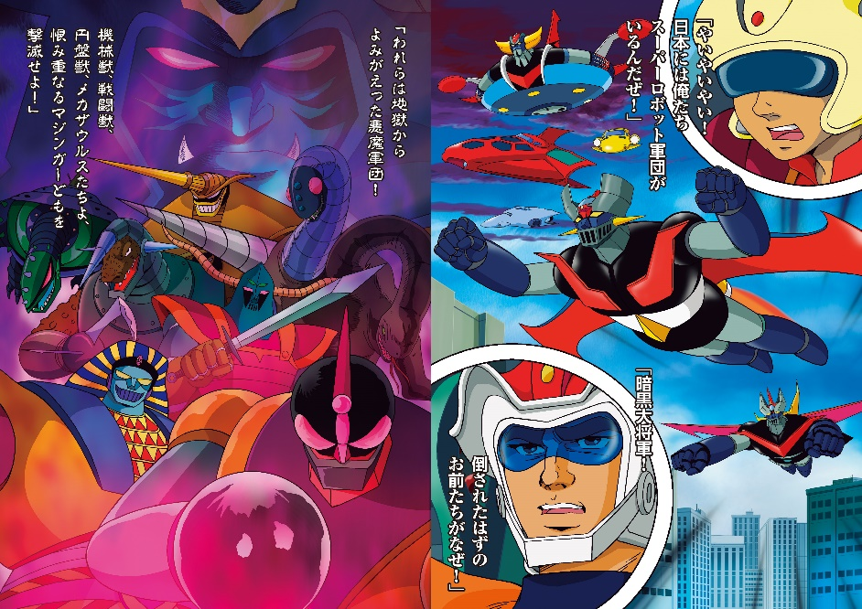

【商品情報】
マジンガーZ誕生50周年記念 栄光のスーパーロボット マジンガーZ 勝利の記録
●発売日：2023年2月16日(木)発売
●定価：3,960円（本体3,600円＋税10%）
●雑誌コード：68158-51
●ISBNコード：978-4-7986-3055-7
●JANコード：9784798630557
●判型：A4判 平綴じ
●発売元：ホビージャパン

【権利表記】
©ダイナミック企画
©永井豪／ダイナミック企画
©2009永井豪／ダイナミック企画・くろがね屋
©ダイナミック企画・東映アニメーション

【プレスリリースに関するお問い合わせは下記まで】
株式会社ホビージャパン 広報宣伝課 並木・有賀・岡本
〒151-0053 東京都渋谷区代々木 2-15-8 E-mail：pr@hobbyjapan.co.jp
TEL：03-5304-9115 URL：http://hobbyjapan.co.jp/

